Один из основных факторов возникновения и распространения африканской чумы свиней
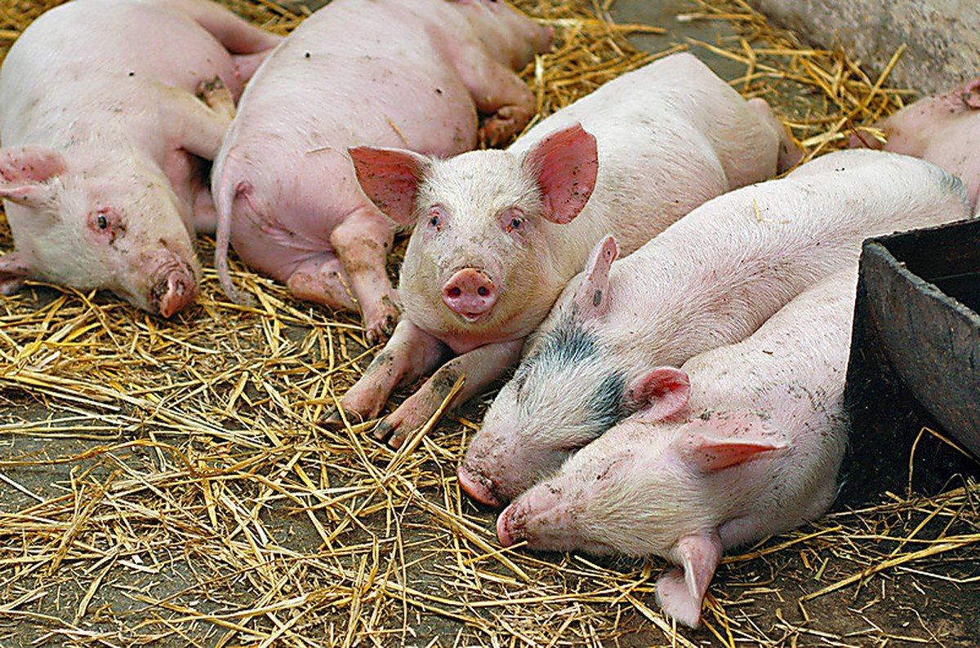
Одним из основных факторов возникновения и распространения африканской чумы свиней в целом может явиться несанкционированная перевозка живых свиней, а также продукции свиноводства.
Для человека африканская чума свиней опасности не представляет!!!
Самая большая опасность этого заболевания, что все свинопоголовье, куда попадает вирус, погибает и наносит огромный материальный ущерб, вакцины и методов лечения не существует.
Африканская чума свиней контагиозная вирусная болезнь, характеризующаяся сверхострым, острым, подострым, реже хроническим течением и высокой летальностью свиней. Возбудитель АЧС – вирус, который устойчив к физическому и химическому воздействию, в трупах свиней сохраняется до 10 недель, навозе - до 5 месяцев и более, от 4 до 5 месяцев, в зависимости от сезона года, в почве, до 4 месяцев в замороженном мясе, копченой колбасе.
Основные меры профилактики африканской чумы свиней направлены на недопущение заноса и распространения вируса инфекции. С этой целью владельцам животных всех форм собственности необходимо строго соблюдать требования ветеринарного законодательства в части содержания, перемещения, реализации свиней и продуктов их убоя. В целях предотвращения заноса вируса африканской чумы свиней, владельцы животных должны обеспечить безвыгульное содержание свиней, исключить использование кормов животного происхождения без термической обработки, сообщать в государственную ветеринарную службу при появлении первых признаков болезни животных, перевозку животных осуществлять по ветеринарным сопроводительным документам при согласовании с ветеринарной службой, не приобретать живых свиней, мясо и мясопродукты без ветеринарных документов, а также в местах несанкционированной торговли. Передача вируса здоровым животным осуществляется через зараженные корма, подстилку, навоз, трупы и продукты убоя животных (мясо, мясопродукты, кровь), зараженными вирусом кровососущими, а также механическим способом через обслуживающий персонал, с колесами автомобильного транспорта.
При обнаружении трупов или больных свиней необходимо немедленно сообщить в ветеринарную станцию района.
Отдел сельского хозяйства администрации МО «Усть-Коксинский район»

